【轨物方案】电梯空调远程监控物联网软硬件一站式解决方案

在数字技术与物联网深度融合的今天，电梯空调作为楼宇环境中不可或缺的设备，正面临传统运维模式的挑战。随着城市化进程加快，电梯数量激增，其配套的空调系统维护需求也日益复杂。杭州轨物科技有限公司（以下简称"轨物科技"）作为深耕物联网与人工智能领域15年的创新型企业，始终致力于通过产学研用闭环加速技术成果转化。我们自主研发的电梯空调远程监控物联网软硬件一站式解决方案，以数字化+智能化为核心，为电梯制造商和服务商提供全生命周期的智慧运维服务，助力企业实现降本增效、安全升级与双碳达标。

电梯空调系统作为连接乘客舒适性与设备安全性的关键设施，其运维长期面临三大核心挑战：
- 人工成本高：传统依赖人工巡检与维护，需频繁派遣技术人员入梯检查，人力投入大且效率低。
- 故障响应滞后：设备运行状态无法实时监测，潜在故障难以及时发现，存在安全隐患。
- 能耗管理粗放：缺乏对运行数据的深度分析，难以实现精准节能，导致能源浪费与碳排放超标。
尤其在高层建筑、商业综合体等场景中，电梯空调的复杂性与重要性愈发凸显。如何通过技术创新破解这些难题，成为行业亟待解决的课题。

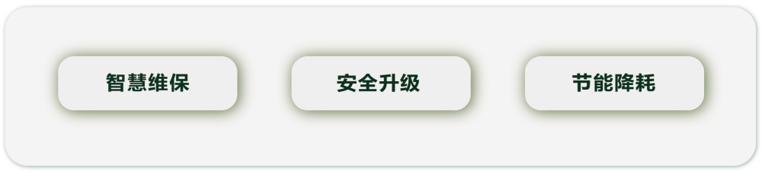
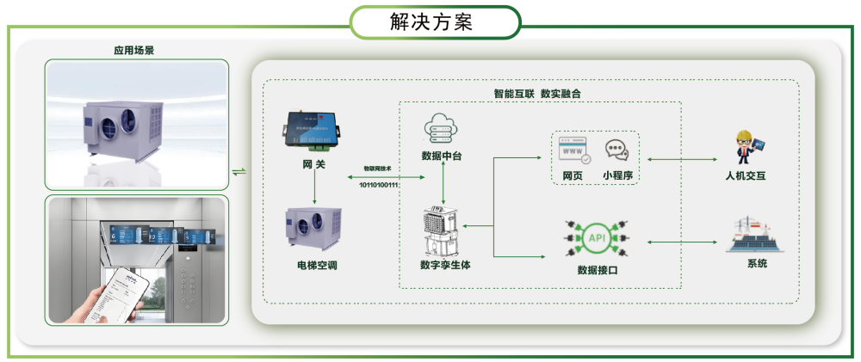
轨物科技通过自主研发的物联网硬件设备与智能云平台，构建电梯空调远程监控的全链路解决方案，覆盖从设备改造到系统运维的各个环节：

核心硬件：智能通讯终端赋能传统设备
- 智能通讯电路板：搭载4G/5G通讯模块，实现电梯空调设备与云端的无缝连接。
- 环境传感器集成：实时监测温度、湿度、空气质量、滤尘网状态等关键参数。
- 模块化设计：支持与现有电梯空调系统的兼容改造，无需大规模更换设备，降低投入成本。

智能软件：数字孪生与数据中台驱动高效运维
- Web管理系统：企业可通过浏览器实时查看设备状态、运行数据及报警信息。
- 小程序端控制：物业公司或电梯服务商可随时随地远程操控设备（如启动/停止、模式切换）。
- 数据中台：整合多维度数据，支持能耗统计、故障诊断、运维分析与智能预测。
- API接口开放：灵活对接第三方系统（如楼宇管理系统、能源管理平台），实现数据互联互通。
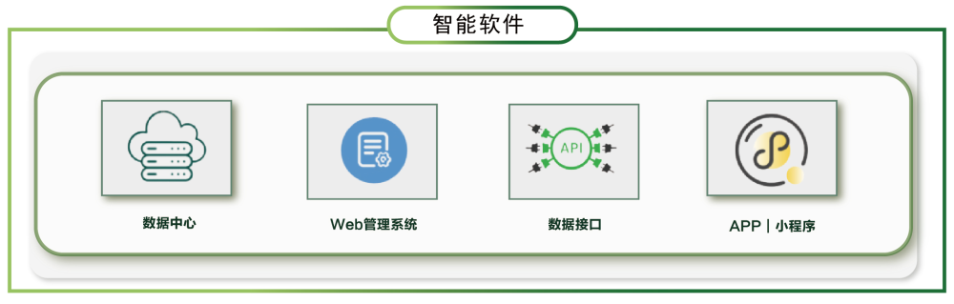
通过上述技术组合，轨物科技将传统电梯空调升级为具备自主感知、智能分析与远程控制能力的智慧设备，彻底打破物理空间限制，实现运维流程的数字化、智能化转型。

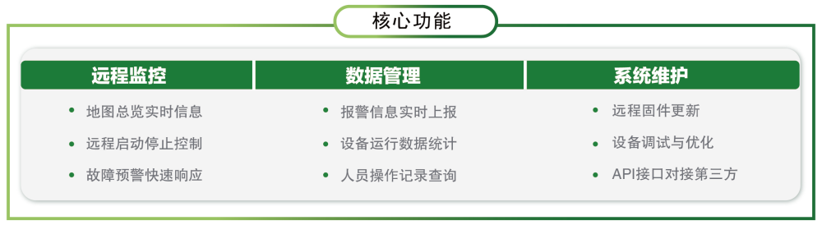
- 地图总览实时信息通过地理围栏技术，实现电梯空调分布的全局可视化，实时显示设备运行状态、能耗数据及报警信息。
- 远程启动/停止控制支持远程操控空调开关机、模式切换（如节能模式、紧急通风模式），减少人工干预，提升响应速度。
- 故障预警与快速响应基于机器学习算法对设备运行数据进行分析，提前预警潜在故障（如滤网堵塞、电机异常），实现故障处理时间缩短至分钟级。
- 报警信息实时上报集成多级报警机制（如温度异常、电压波动、气流堵塞），通过语音联动、短信/邮件推送等方式，确保问题第一时间解决。
- 设备运行数据统计自动生成运行报表，涵盖能耗趋势、故障频率、维护周期等关键指标，辅助企业优化运维策略。
- 远程固件更新与调试支持云端远程升级设备固件，降低现场调试成本；通过数据分析实现设备运行参数的动态优化。

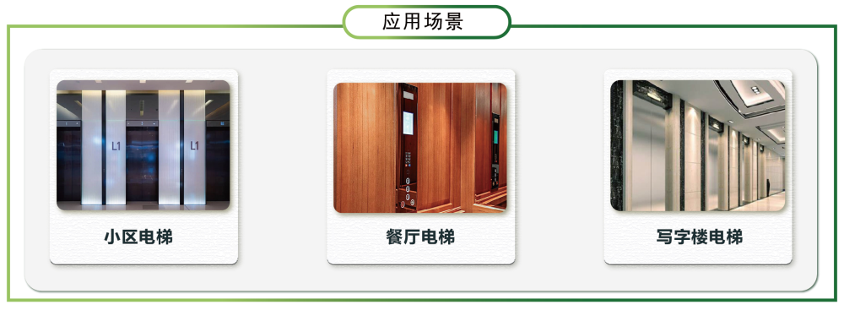
轨物科技的电梯空调远程监控方案已广泛应用于以下场景：
- 写字楼/商业中心：通过智能联动优化通风策略，提升办公环境舒适度，同时降低能耗。
- 住宅小区：实时监测设备状态，减少人工巡检频率，延长设备寿命。
- 医院/学校：精准管控空气质量，保障特殊环境下的使用安全。
- 大型制造业园区：与楼宇管理系统深度集成，实现能源管理与设备运维的智能协同。
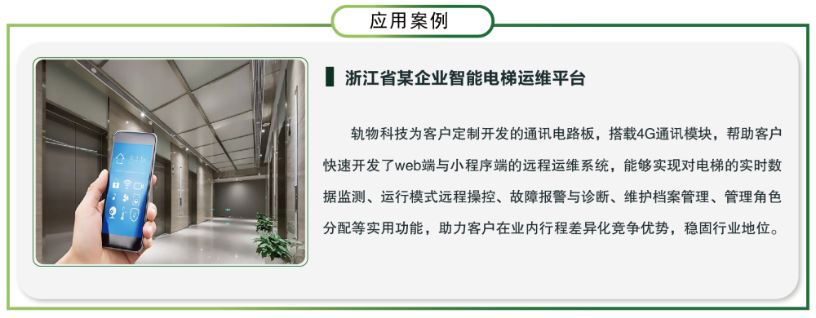
浙江某企业案例：某大型企业通过部署轨物科技的电梯空调远程监控系统，实现以下成果：
- 客诉率下降82%：通过无感智能调控，避免温度异常与空气质量问题。
- 年能耗降低30%：动态节能策略减少能源浪费，年减碳量超百吨。
- 运维效率提升50%：故障响应时间从小时级缩短至分钟级，实现“电梯困人秒级响应+空调通风联动”，安全事故归零。

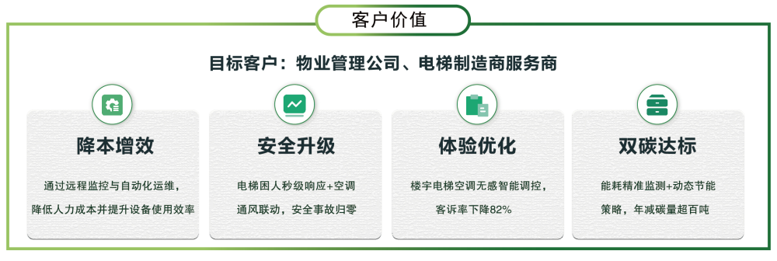

1. 降本增效
- 通过远程监控减少人工巡检成本，降低50%以上运维人力投入。
- 自动化运维替代传统人工，提升设备使用效率与使用寿命。

2. 安全升级
- 实时预警与报警系统覆盖设备全生命周期，消除安全隐患。
- 异常数据自动分析，提供故障诊断建议，支持“秒级响应+联动处理”。

3. 体验优化
- 无感智能调控，优化轿厢空气质量与温度舒适度。
- 数据驱动的个性化服务，满足不同场景（如高人流时段、特殊环境）需求。

4. 双碳达标
- 精准能耗监测与动态节能策略，助力企业实现绿色转型。
- 降低碳排放，符合国家“双碳”政策导向，提升企业ESG表现。

轨物科技以物联网技术为基础，结合人工智能算法，构建“数实融合”的智能运维体系：
- 数据采集层：通过传感器与通讯终端获取设备运行数据。
- 数据处理层：依托数据中台完成数据清洗、分析与建模。
- 智能应用层：基于数字孪生技术实现设备状态可视化与运维决策智能化。
- 用户交互层：通过Web端、小程序及APP提供多端协同的管理体验。
这一闭环模式不仅解决了电梯空调运维的痛点，更将设备从“被动维护”升级为“主动感知”，为企业提供可持续增长的抓手。

电梯空调的智能化并非简单的技术叠加，而是通过系统性创新重构整个运维生态。轨物科技以“智慧维保+安全升级+节能降耗”为核心，为企业提供从硬件改造到数据驱动的全链条服务，让智能化转型之路更简单、更高效、更成功。
